**阴阳五行分析平台软件测试报告**

**时间：2018.6.6**

1. **先天五行分析模块**

**（1）当年份在公元2000年元旦之前或之后，月柱、日柱和时柱可能出错。如下图所示， “王军”正确的日柱和时柱为：壬子、丙午。“王敏”正确的日柱和时柱为：壬戌、丙午。 “王敏”正确的月柱为：壬申**

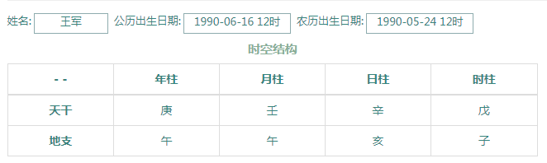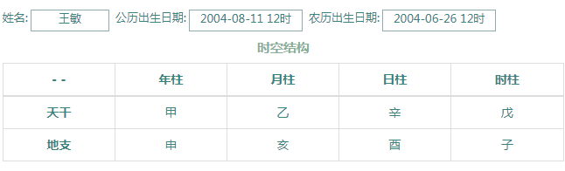

**解决办法：按照“生辰八字算法”文档修改**

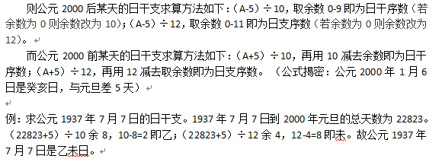

**月柱计算，以公历2004年8月11日为例：**

1. **年干序数：(2004-3)%10=1**
2. **月数：根据24节气表和下图可推算“公历2004年8月11日”的月数为7**

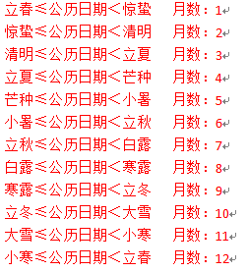

1. **根据月干计算公式得月干序数：(1*2+7)%10=9，月干为：壬**
2. **月数7，所以月支：申**

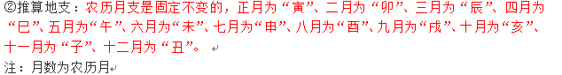

1. **结论：月柱为“壬申”**

**（2）按下图采集“李丽”相关信息，后天五行查询有结果，但先天五行查询无结果。**

